Comunicato stampa – 22 settembre 2022
I 10 anni del Palladio Museum

Cartella stampa e immagini: www.palladiomuseum.org/decennale

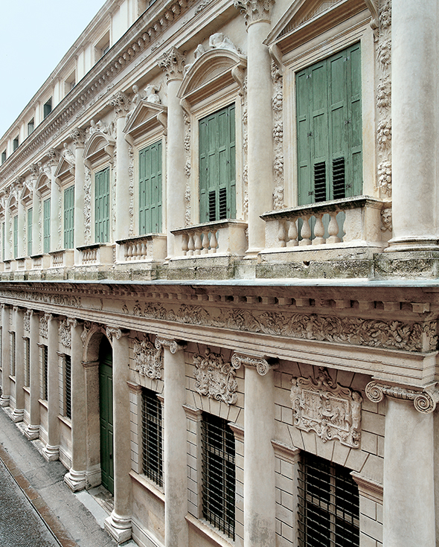

Palazzo Barbaran da Porto | © Pino Guidolotti, CISA Andrea Palladio.

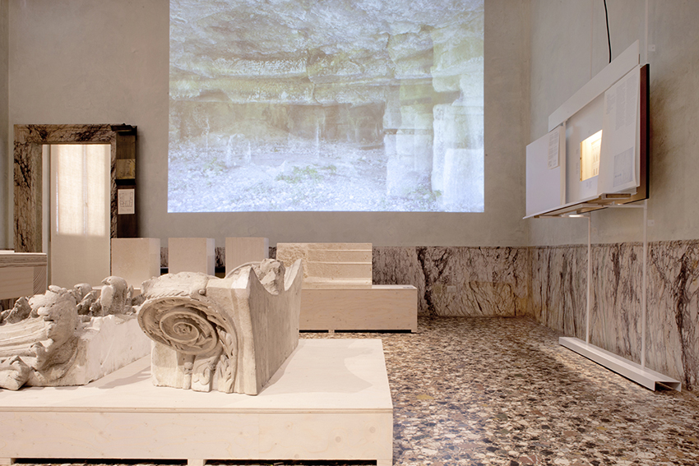

Palladio Museum, sala della pietra | © Filippo Romano, CISA Andrea Palladio.

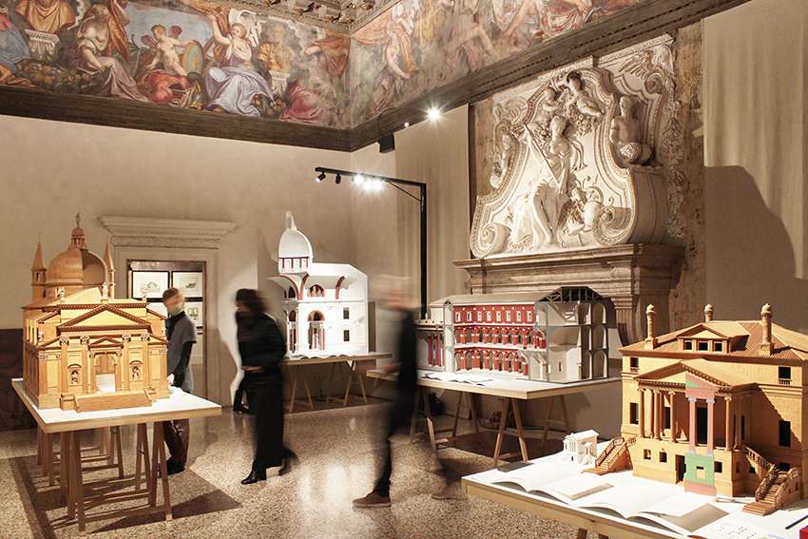

Palladio Museum, sala di Venezia | © Francesco Marcorin, CISA Andrea Palladio.

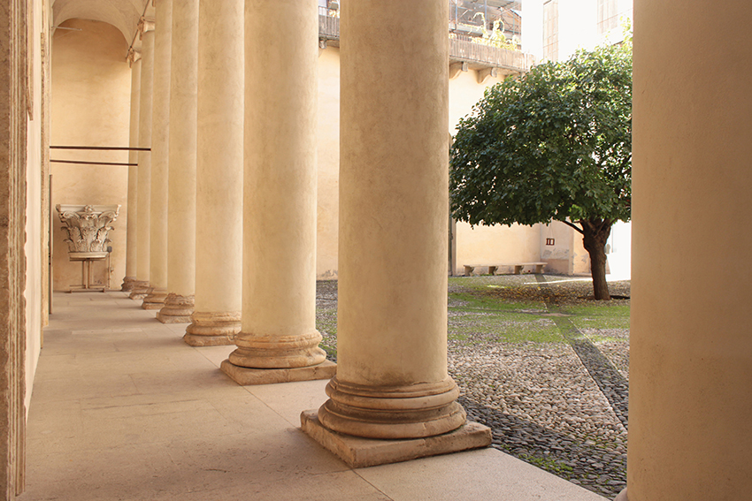

Il gelso piantato nel 2012 nel cortile del Palladio Museum
© Francesco Marcorin, CISA Andrea Palladio.

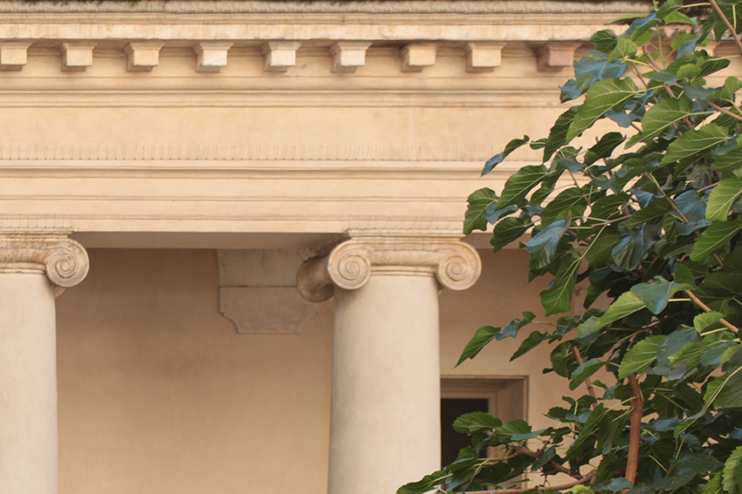

Il gelso piantato nel 2012 nel cortile del Palladio Museum
© Francesco Marcorin, CISA Andrea Palladio.
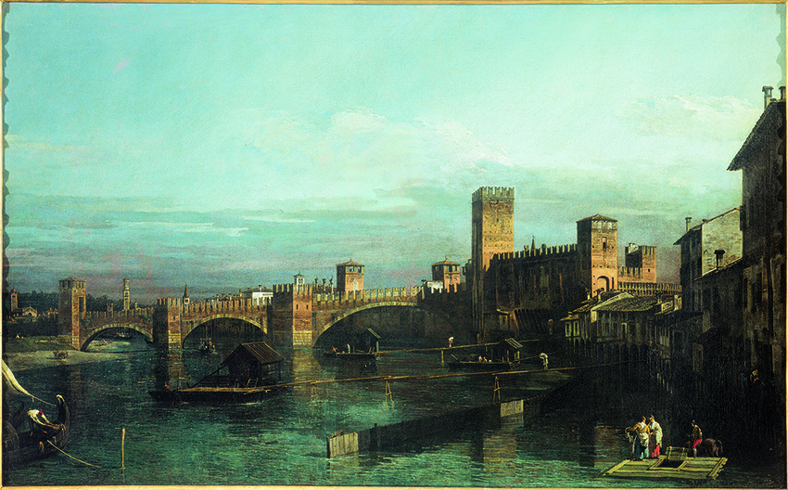

Mostra: Acqua, Terra, Fuoco. L’architettura industriale nel Veneto del Rinascimento.
Bernardo Bellotto, Mulini galleggianti sull’Adige vicino a Castelvecchio e al Ponte Scaligero, 1745 ca. (Verona, Fondazione Cariverona).

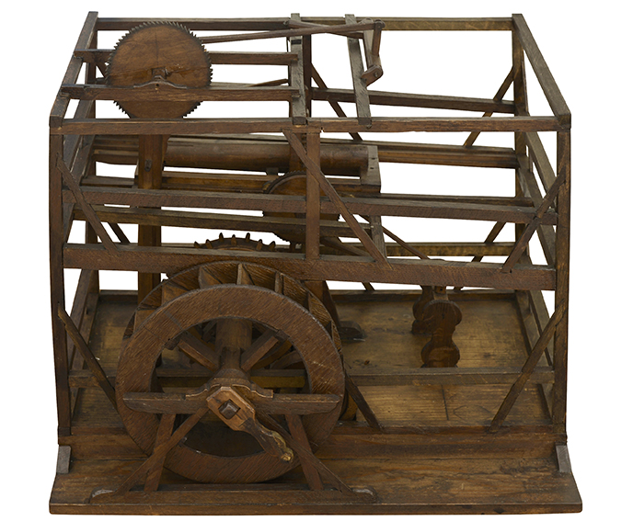

Mostra: Acqua, Terra, Fuoco. L’architettura industriale nel Veneto del Rinascimento.
Modello allegato a una richiesta di brevetto per un impianto di segheria “alla veneziana” mossa dalla forza dell’acqua, 1750 ca. (Augusta, Maximilianmuseum).

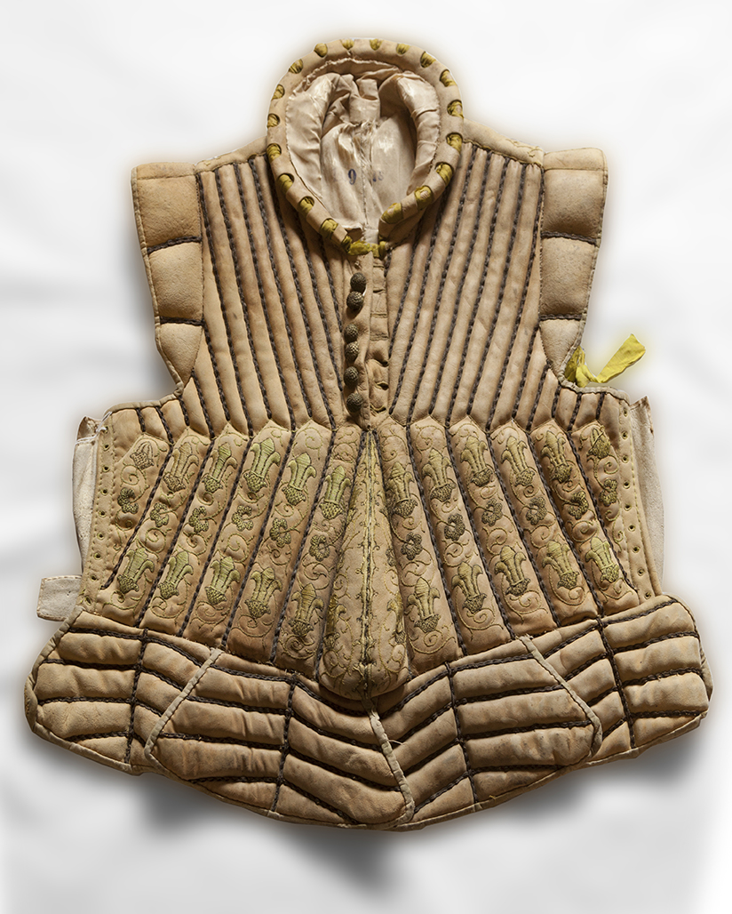

Mostra: Acqua, Terra, Fuoco. L’architettura industriale nel Veneto del Rinascimento.
Cuoietto (corsetto maschile) in pelle e seta, 1590 ca.
(Venezia, Museo di Palazzo Mocenigo).

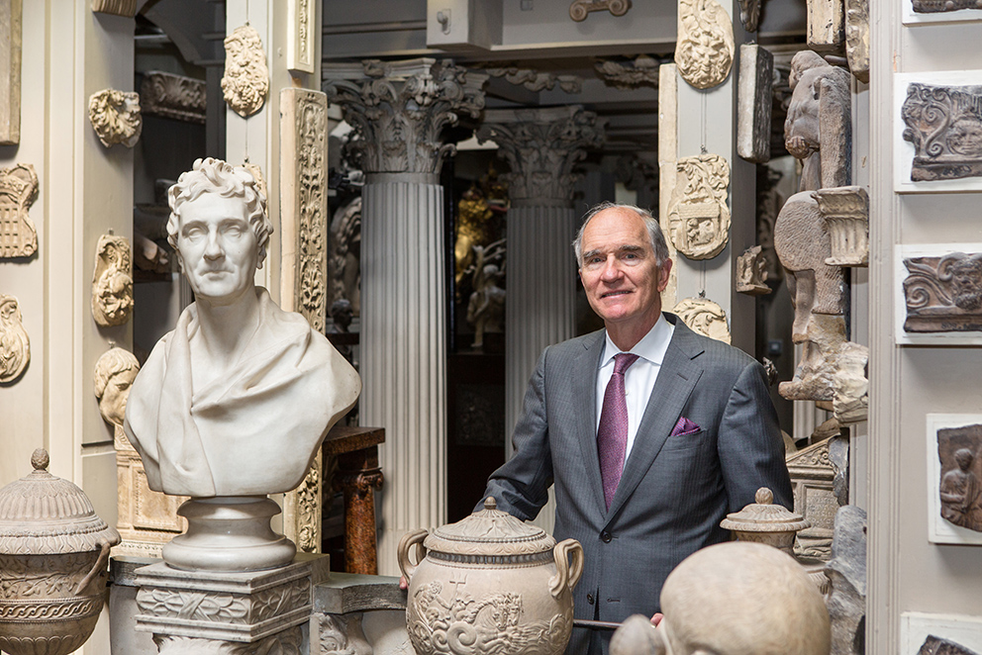

Giornata di studi: The future of architecture museums (30 settembre)
Bruce Boucher, direttore del Sir John Soane’s Museum, Londra (ph. Lewis Bush).
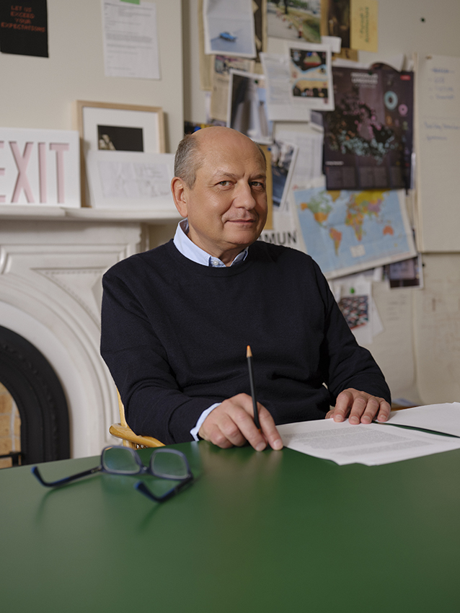

Giornata di studi: The future of architecture museums (30 settembre)
Mirko Zardini, architetto e curatore.

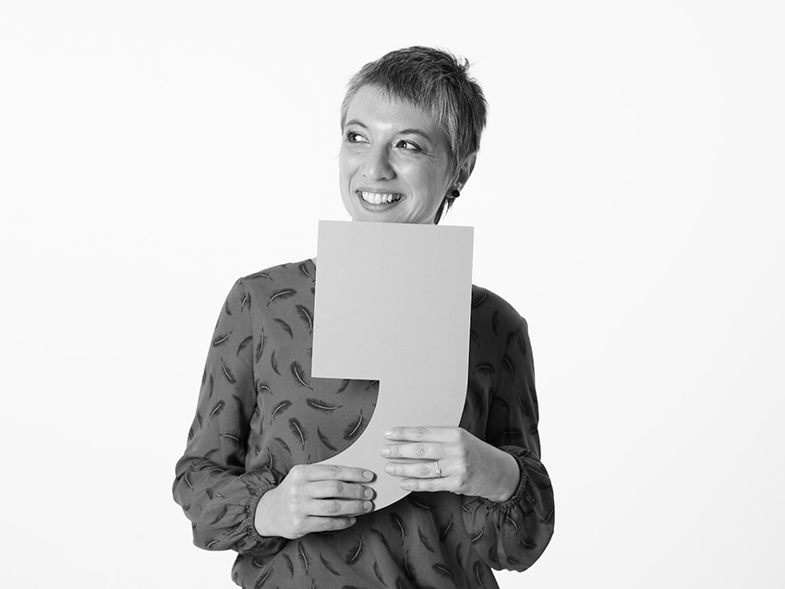

Giornata di studi: What adults don’t know about architecture (7 ottobre)
Marta Morelli, Responsabile Ufficio Educazione Museo MAXXI (Roma).

